智声评 · 教师使用指南
AI 声乐课堂评测工具 · 小白版 · 从准备到上课全流程
智声评是什么？一款打开网页就能用的 AI 声乐评测工具：上传歌曲的「干声」作为评分的标准答案，学生对着麦克风演唱，AI 自动从音准、节奏、情绪三个维度打分，生成等级称号、详细评语和演唱画像，还能一键把课堂成果分享给家长。
使用地址：https://ff6a33e2-7359-481f-97fc-7b90c964c556.dev.coze.site（以实际部署地址为准；希沃一体机、电脑、手机的浏览器均可直接打开，无需安装 App）
一 硬件准备 约 5 分钟
1.1 推荐设备清单
设备 | 推荐 | 作用
无线领夹麦克风 | 大疆 DJI Mic Mini（百元级入门款） | 拾取学生演唱声音，清晰抗噪
大屏/电脑 | 希沃一体机或普通电脑 | 打开智声评网页、展示评分
音箱（可选） | 一体机自带或外接音箱 | 播放伴奏给学生跟唱
网络 | 教室能上网即可 | 首次打开网页、分享课堂时使用

1.2 连接步骤（以希沃一体机为例）
① 把 Mic Mini 的接收器插到一体机的 USB-C 口（或用 3.5mm 音频线插麦克风孔）。
② 长按打开发射器（小方块），它与接收器自动配对成功（指示灯常亮）。
③ 用浏览器打开智声评网址，首次使用会弹出麦克风授权，点「允许」。
④ 检查识别：Windows 右下角喇叭图标 → 声音设置 → 输入设备选「DJI Mic Mini」；对着发射器说话，音量条跳动即正常。
1.3 全班齐唱的拾音要求
· 齐唱评测时，把发射器夹在讲台正前方（或支架上），面向全班，距离前排学生 2~4 米。
· 也可以让领唱学生佩戴发射器，以领唱声音为主、全班合唱为辅。
· 小技巧：关闭门窗、发射器远离音箱喇叭，可减少回声和啸叫；教室太吵会拉低「情绪分」。
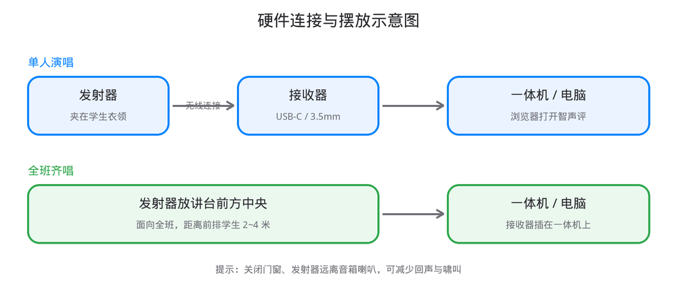
▲ 图 1 硬件连接与摆放示意图
1.4 没有麦克风怎么办？
一体机/电脑的自带麦克风也能用，但学生需站到机器前较近处演唱；距离远、噪音大时评分会受影响，建议还是配备领夹麦。
二 音频准备：音频分离 每首歌约 10 分钟
2.1 为什么要做音频分离？
一首完整的歌 = 人声 + 伴奏混在一起。智声评需要「干声」作为评分的标准答案，「伴奏」则用于演唱时播放。所以每首歌要提前拆成两个文件：
· 干声：去掉伴奏后的纯人声（必须上传，AI 用它分析标准旋律）
· 伴奏：去掉人声后的纯音乐（可选上传，演唱时播放）
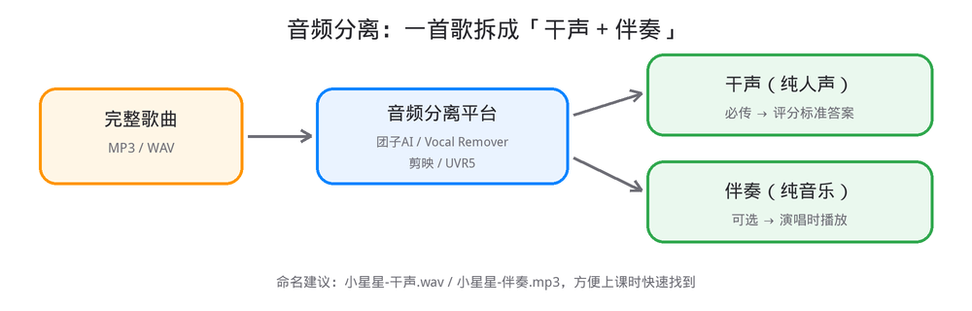
▲ 图 2 音频分离流程：一首歌拆成「干声 + 伴奏」
2.2 推荐平台（任选其一即可）
平台 | 获取方式 | 费用 | 特点
团子AI（推荐） | 网页版 tuanziai.com，手机验证码登录 | 送免费点数，超出按次计费 | 中文界面、分离效果好，还能升降调
Vocal Remover | 网页版 vocalremover.org | 免费 | 英文界面但操作极简，拖进去就分离
剪映专业版 | 电脑安装剪映专业版 | 免费 | 顺便可做音频剪辑
UVR5 | 电脑安装 Ultimate Vocal Remover | 完全免费 | 效果最好，安装包较大，适合常备课的老师

2.3 操作步骤（以团子AI为例）
① 浏览器打开 tuanziai.com，用手机号验证码登录。
② 选择「人声/伴奏分离」功能。
③ 上传歌曲文件（MP3/WAV 均可），等待 1~3 分钟 AI 处理完成。
④ 分别下载两个结果文件：人声（干声）、伴奏。
⑤ 重命名为「歌名-干声」「歌名-伴奏」，例如：小星星-干声.wav、小星星-伴奏.mp3，上课时一眼找到。
2.4 注意事项
· 干声越干净，评分越准；请用原版歌曲，不要用现场版/演唱会版（杂音多）。
· 一节课准备 1~2 首歌即可，建议提前一天备好。

三 乐谱准备（可选） 约 1 分钟
· 乐谱图片用于上课时在右侧「乐谱视窗」展示给学生看。
· 获取方式：教材拍照、网络截图、电子课本截图均可，保存为 JPG/PNG。
· 要求：图片清晰、方向放正；没有乐谱也能正常评测，不影响打分。

四 课堂操作步骤 上课啦
打开智声评后的主界面如下（一体机/电脑端），数字对应下方说明：
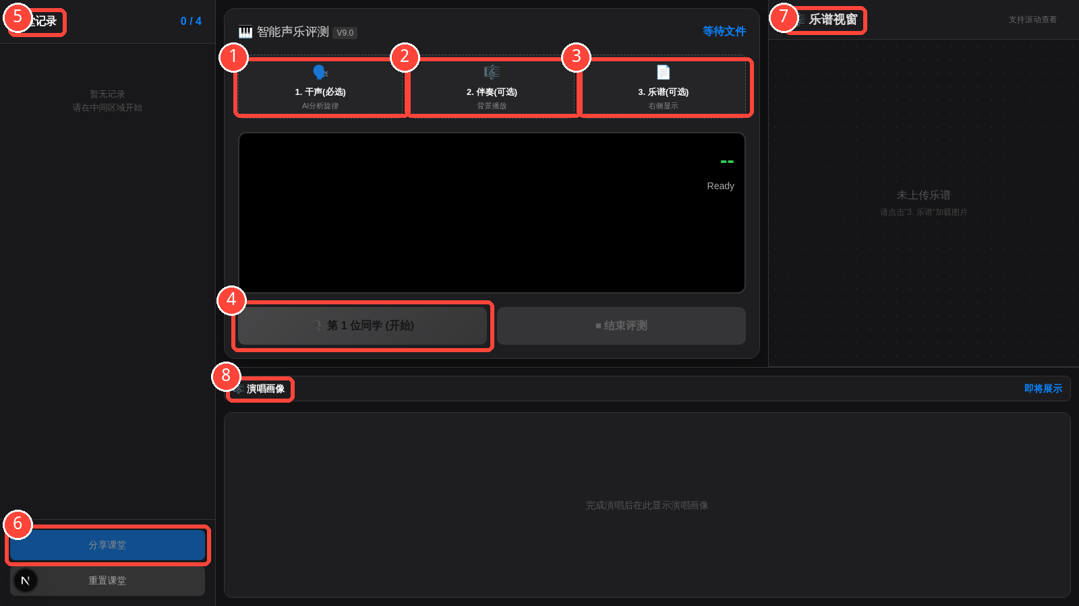
▲ 图 3 智声评主界面（桌面端）
4.1 课前 30 秒：上传文件
① 点「1. 干声(必选)」上传干声 → 稍等片刻显示「干声已就绪」（AI 正在分析旋律）。
② （可选）点「2. 伴奏」上传伴奏，演唱时会自动播放。
③ （可选）点「3. 乐谱」上传乐谱图片，在右侧乐谱视窗展示。
4.2 学生演唱
④ 学生就位后点「第 1 位同学(开始)」→ 学生演唱 → 大屏实时显示音高曲线与实时得分 → 唱完点「结束评测」，成绩单自动生成。
⑤ 左侧「课堂记录」按演唱顺序保存每位学生的成绩单，每轮最多记录 4 位同学。
⑥ 点「分享课堂」可一键生成分享链接（详见第六节）。
4.3 看懂成绩单
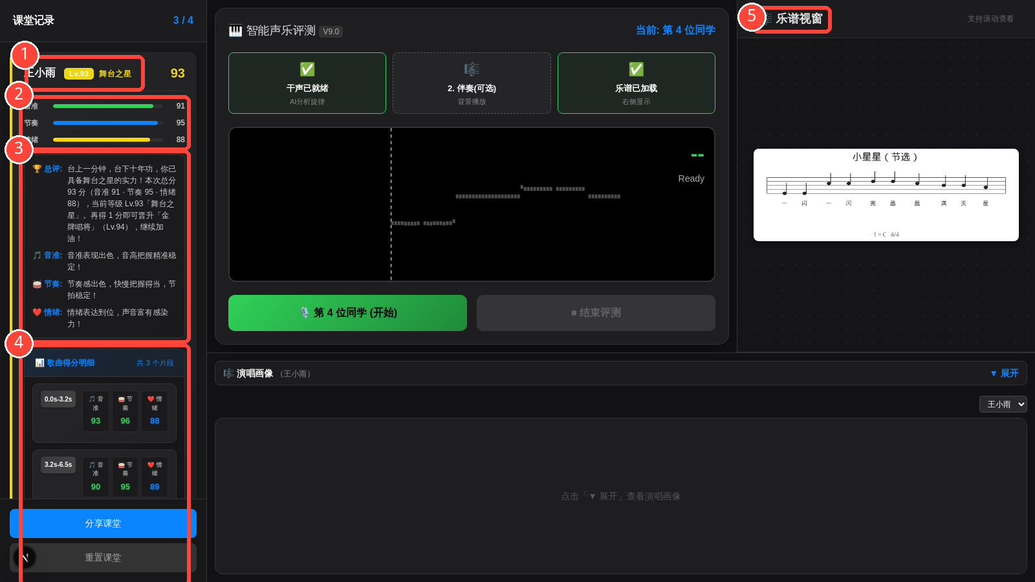
▲ 图 4 评测结果：学生成绩单 + 乐谱视窗
① 等级徽章与称号：等级 = 总分，一分一级（如 Lv.93），每 3 分一档荣誉称号（如「舞台之星」）。
② 三维分数条：音准（绿）、节奏（蓝）、情绪（黄），一眼看出强弱项。
③ 专业评语：总评 + 音准/节奏/情绪分项点评，可直接念给学生听。
④ 歌曲得分明细：按乐句逐句打分，哪个乐句没唱好一目了然。
⑤ 乐谱视窗：上课展示的乐谱；学生卡片下方还有录音回放，可当场回听点评。
⑥ 演唱画像：主控台下方可展开，对比「标准旋律线」和「学生实际演唱线」，跑没跑调一看便知。
4.4 手机上使用
手机浏览器打开同一链接即可，底部标签栏切换「课堂记录 / 主控台 / 乐谱视窗」，功能完全一致：
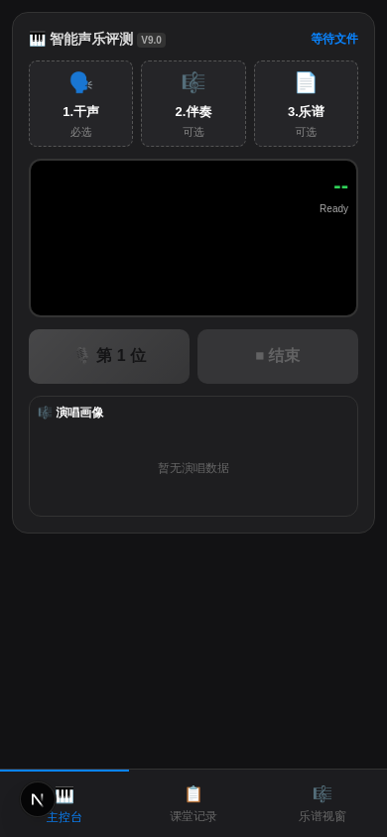
▲ 图 5 手机端界面
五 课堂教学策略 让评测真正服务教学
5.1 推荐打法：对比式评测教学（五步闭环）
建议课前就想好本节课的「前测人选」（2~3 位基础较弱的学生）和「领唱人选」（1~2 位唱得好的学生），然后按五步闭环组织课堂：
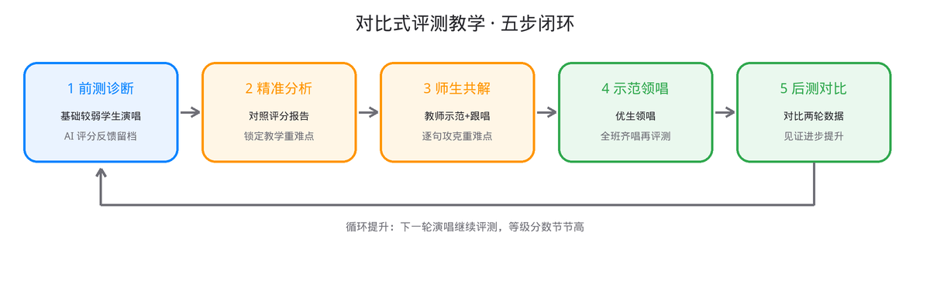
▲ 图 6 对比式评测教学 · 五步闭环
① 前测诊断：先请基础较弱的学生演唱。AI 立即给出评分、评语并自动留档——这就是本节课的「起点数据」。
② 精准分析：对照评分报告和演唱画像，快速锁定教学重难点。例如：「第二乐句音准普遍偏低」「节奏完成度不足」。
③ 师生共解：针对重难点逐句教学——教师示范唱 → 学生跟唱 → 对照「歌曲得分明细」逐句攻克。
④ 示范领唱：请唱得好的学生领唱，其他学生齐唱（全班拾音摆放见 1.3 节），再次评测留档。
⑤ 后测对比：对比前后两轮的等级、分数与演唱画像曲线，用数据说话，学生的进步一目了然。
好处：评价有据可依、辅导精准到人、进步可视化，家长会也能直接展示。
5.2 更多课堂玩法
· 分组 PK：各小组派代表演唱，比拼等级和总分，课堂氛围瞬间拉满。
· 成长档案：每节课点「分享课堂」保存链接，期末回放对比每个人的成长曲线。
· 分层任务：按 Lv 等级给学生分组，布置不同难度的练习曲目。
5.3 等级与评分说明（便于向学生、家长解读）
· 等级 = 总分，一分一级（Lv.0~Lv.100）；每 3 分一个荣誉称号，共 15 档：天籁传奇、殿堂歌者、金牌唱将、舞台之星、实力唱将、闪耀新星、进阶达人、潜力唱将、稳定发挥、渐入佳境、稳步提升、崭露头角、勤学新星、勇敢开嗓、加油起步。
· 总分构成：音准 50% + 节奏 30% + 情绪 20%；系统带鼓励保底机制，保护学生的演唱积极性。
· 每张学生卡片都带录音回放和逐句得分，方便针对性点评。

六 课后分享 一键发家长群
① 点左侧「分享课堂」按钮 → 系统自动上传数据并生成链接，链接已自动复制到剪贴板。
② 粘贴到家长群/同事群发送即可，对方打开链接就能看到：所有学生成绩、评语、乐谱，还能听录音。
③ 分享链接永久有效；录音与乐谱文件保存 90 天。

七 常见问题
问题 | 解决办法
点「开始」没反应/没声音 | 浏览器地址栏左侧权限图标里允许「麦克风」；确认系统已识别麦克风（Windows：设置 → 声音 → 输入）
评分整体偏低 | 多为环境嘈杂或拾音太远：让学生佩戴领夹麦、关闭门窗、发射器远离音箱
上传干声后一直「分析中」 | 文件过大或格式特殊，用分离平台重新导出为 MP3/WAV 再传
一体机上演唱画像展开看不到 | 按 Ctrl + 0 恢复浏览器缩放到 100%，再刷新页面
分享链接找不到了 | 分享成功时已自动复制；丢失就再点一次「分享课堂」生成新链接
能评测乐器演奏吗 | 本工具专为人声演唱设计，乐器评分仅供参考
手机上能用吗 | 能。浏览器打开同一链接，底部标签切换三个面板

附 一页速查卡
课前准备 | 课堂使用 | 课后分享
① 分离音频：干声 + 伴奏  ② 准备乐谱图片（可选）  ③ 连接麦克风并试音 | ① 上传干声，等「已就绪」  ② 点开始 → 学生演唱 → 结束评测  ③ 看等级/评语/演唱画像，当场点评 | ① 点「分享课堂」生成链接  ② 粘贴发到家长群  ③ 链接永久有效，随时回看

祝上课顺利，孩子们唱得开心！

